**Rapport de BE Trottinettes**

*(RELANDEAU Antonin, SOUAL Kilian)*

1. **Réponses aux questions préliminaires :**

1. Non, pas besoin de certification électrique. Il faut néanmoins faire gaffe aux potentielles explosions de composants électroniques à la mise sous tension.

2. Moteur DC à balais, V_nom= 24V / I_max=10A /P_nom=100W

3. On va vouloir asservir le courant pour asservir le couple. En effet dans le cas des MCC le couple est donné par le produit T = K.I avec K la constante de couple.

4. La consigne d'entrée est donnée par un potentiomètre/ une manette qui agit une tension entre 0 et 3.3V.

5. On doit mesurer le courant dans le moteur (en ampères). Ce courant est converti en tension pour pouvoir être géré par le µC.

6.Le système physique est commandé par une PWM +/- .

7. Le µC prend en compte des tensions. Le capteur de consigne est le potentiomètre d'entrée et le capteur de sortie (grandeur physique à asservir).

est le capteur de courant.

8.9.10. *(cf. figure1)*

*Point hacheur:*

*On entre avec V=24V (tension batterie). Le hacheur 4Q est un convertisseur de puissance. Il adapte la quantité d'énergie, et le courant qui sera régulé par le µC.Le hacheur est basé sur la saturation d'un transistor à très haute fréquence. L'inertie moteur lui permet de ne pas voir le rapport cyclique, et donc de fonctionner avec une tension qui est une valeur moyenne de αV.*

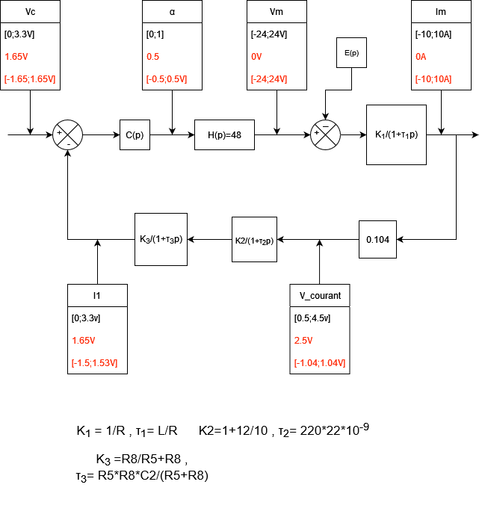

*(Figure 1 : Diagramme bloc final du système)*

1. **Dimensionnement du correcteur C(p) :**
2. **Etude en boucle ouverte**

*Point sur le capteur de courant :*

*Le capteur de courant est constitué de deux bobines dans lesquelles circulent deux courant (un courant primaire Ip et un courant secondaire Is), telles que N1*Ip -N2*Is=0. Ce capteur mesure un courant qui n’est pas alternatif, grâce à un capteur a effet Hall placé dans le tore, qui rentre sur un sommateur qui mesure la sortie en tension de la bobine secondaire.*

Pour une première approche automatique, nous allons simplifier le modèle en boucle ouverte par le schéma suivant :

(à faire insérer schémas BO+BODES+expliquer pourquoi pas un Proportionnel ni un Intégral mais un PI )